相约云端、新学期开启新模式————工商管理系教学法活动纪实
响应习近平总书记关于疫情防控工作的重要讲话精神，围绕学校关于本科教学工作“停课不停教、停课不停学”的总体要求，进一步规范线上线下教学活动、提升教学效果，高质量完成本学期本科及研究生教学及科研任务，2020年3月4日下午工商管理系全体教师相约腾讯会议室，进行工商管理系教学法活动。活动由工商管理系主任张炜老师主持，工商管理系全体教师参加。
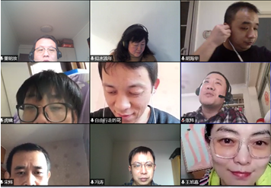
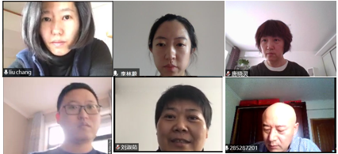
工商管理系对开学后的教学任务进行了全面分析，认为首要的是教师尽快掌握在线教学的基本操作，确保“能开课”；同时也要促进教师掌握在线教学基本规律、基本策略，做到“能上好课”。
在确保“能开课”的基础上，为了解决“上好课”的问题，张炜老师组织全系教师开展了在线教学的研讨，分别对线上课程教学基本要求、教学模式、教学质量保障应关注的环节要点等问题进行了梳理。第一周已进行线上教学的周勇教授、何静副教授、宋炜副教授、虎啸博士等四位老师就教学平台选择、教学平台的优缺点、网上教学过程、混合式教学设计与组织等内容进行了分享。
胡海华老师传达了本学期学院本科教学、毕业论文设计工作及相关工作进行部署安排。全体教师就教学评估、本科毕业论文设计、本科培养方案制定、学科特色凝练、课程体系等问题进行了广泛的讨论。
此刻，工商管理系全体教师相约云端、隔空交流，虽身处异地，但心在一起。工商管理系全体教师郑重承诺：不但要按照“依法、科学、有序、可控”的要求，做好疫情防控工作，而且要保质保量做好本学期工作，确保教学质量不降低、教学时间不减少。

撰稿：董明放、张炜

